Dráček  Trojúhelník místo hlavy,  Z provázků má fráček.  Kreslit pentle, to mě baví  a už je tu dráček.  Jedno oko, druhé oko,  pusu, malý nosík.  Namaluj mi obě tváře,  dráček pěkně prosí.  Velká mašle z pevné látky,  jedna, druhá, třetí.  Obtáhnu je tam a zpátky,  hurá dráček letí.  Dešťové kapičky  Dešťové kapičky,  dostaly nožičky.  Ťapaly po plechu,  dělaly neplechu.  Kocour spal v okapu,  spadly mu na tlapu.  Jé, ten se polekal,  vyskočil a utíkal  Strýček Podzim  Strýček Podzim už je tady,  mrkne očkem do zahrady:  „Zelenino zelená,  pročpak nejsi sklizená?  Nastanou podzimní deště,  plískanice, nepohoda,  jestli budeš v hlíně ještě,  odnese tě asi voda.“  Zahradník a listy  Zahradník jde do zahrady,  s listím si však neví rady.  My mu ale ukážeme,  shrabat listí dokážeme.  Nahrabem ho na hromady,  my si víme s listím rady. | Podzim  Přišel podzim, hrušky zrají,  jablka se červenají.  Plný koš jich natrhám,  každému z vás jedno dám.  Natáhnu se pro jablíčko,  natáhnu se pro hruštičku,  všechny srovnám do košíčku.  Kaštany  Kde se vzaly, tu se vzaly,  z pelíšku se vyklubaly,  tmavohnědé kaštany.  Podzim už je před námi.  Děti myslí na zvířátka,  až otevře zima vrátka,  přinesou jim po ránu,  košík plný kaštanů.  Přišel podzim do zahrady  Přišel podzim do zahrady,  všechny barvy namíchá,  s každým lístkem ví si rady,  barvy na něj nadýchá.  Konec léta je tu, děti,  podzimní už přišel čas,  listí k zemi s větrem letí,  plno zlata je tu zas.  Ježek  Já jsem ježek malinký,  mám na sobě bodlinky.  I když malé nožky mám,  rychle s nimi utíkám.  A pak když se unavím,  do listí se posadím. | Foukej, foukej větříčku  Foukej, foukej, větříčku,  shoď mi jednu hruštičku.  Shoď mi jednu nebo dvě,  budou sladké obě dvě.  Malíř  Vezmi žlutou tužku,  namaluj mi hrušku.  A pod hrušku talíř,  sláva, ty jsi malíř.  Papírový drak  Podívejte milé děti,  co tam na obloze letí.  Je to papírový drak,  vyletěl až do oblak.  Létá si to mezi mraky,  zamávejte na něj taky.  Podzimní listí  Spadlo listí ze stromu,  vlétlo k nám až do domu.  Jeden list byl červený,  druhý ještě zelený.  Třetí ten zas žlutý byl  a mně se moc zalíbil.  Na papír ho nalepím  a dům si s ním vyzdobím.  Drak na provázku  Na provázku visí drak,  vyletěl až do oblak.  Stoupá stále výš a výš,  že ho sotva uvidíš.  Vítr ho zas dolů vrací,  nezlob, draku, já mám práci. |  |  |   SLUNEČNÍČEK  měsíční zpravodaj  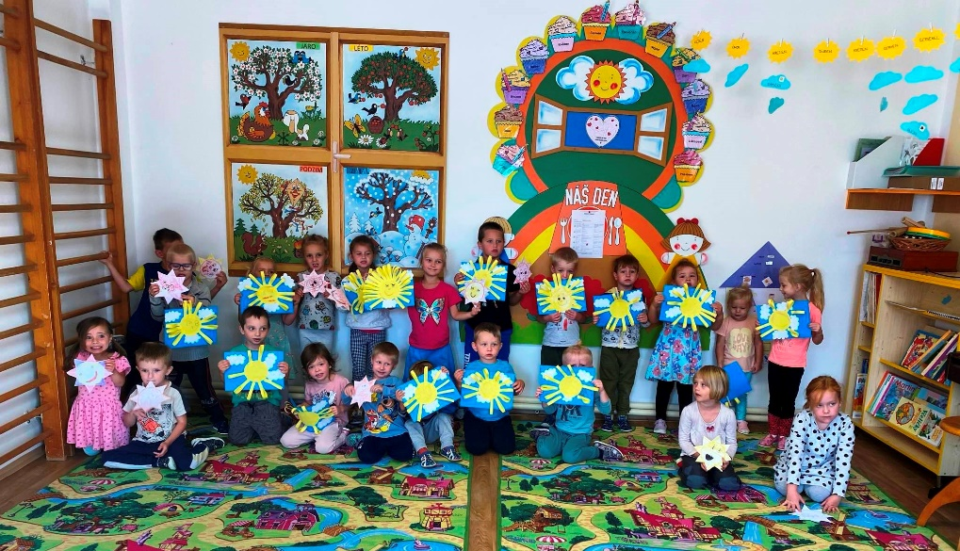  MŠ U Dvou sluníček  VÍTEJTE V NAŠÍ ŠKOLIČCE  říjen 2024  www.msslunicka.cz

Informace pro rodiče  Telefon MŠ 461 523 226  Provozní doba 06:00 – 16:00 hod.  Předání dítěte Osobně učitelce, příp. jiné dospělé pověřené osobě. Dítě musí být zdravé.  Vyzvednutí dítěte Do 16:00 hod., když z vážných důvodů nelze, volejte. Rodiče nebo osoba jimi k tomuto písemně pověřená.  Odhlášení dítěte Nejpozději v den nepřítomnosti do 06:15 hod., telef., osobně.  Nepřítomnost dítěte Když je delší než 14 dnů, rodiče přinesou písemný doklad o důvodu absence.  Nahlášení dítěte po nepřítomnosti Nejpozději den před příchodem dítěte do MŠ.  Platba stravného Inkasem z účtu 1284800329/0800  Platba úplaty za před- školní vzdělávání Trvalým příkazem na účet 1284800329/0800 – 200,- Kč/měsíc  Chtěla bych poděkovat všem rodičům za spolupráci. Také za dobrůtky pro děti na večerní představení.  Dopravní hřiště – prosím rodiče, aby dětem dali do baťůžků pouze láhev s pitím a přilbu.  Svačinku a oplatek budou mít z mateřské školy.  Děkuji. Jarmila Homolková  Nabídka:  Logopedická depistáž 18.10.2024 – zdarma.  Prosím zájemce, aby se zapsali na nástěnku.  SCREENINGOVÉ VYŠETŘENÍ ZRAKU DĚTÍ pro děti od 6 měsíců. Cena 200,- Kč. Bude se platit v den vyšetření.  Prosím o zájemce, aby se zapsali na nástěnku do středy 8.10.2024. Termín bude upřesněn dle zájmu. |  |  | Hlavní téma: Strýček Podzim už je tady, se sluníčky zve děti do přírody.  2.10. 09:15–11:15 „Dopravní hřiště“ Svitavy  9.10. MŠ Projektový den – „Zachraň kamaráda“  11.10 09:30 Okolí MŠ „Výpravná cesta za strýčkem Podzimem“ – okolí MŠ s plněním úkolů  14.10. 09:00 MŠ „Ovocno – zeleninový den“ – pracovní dílničky  15.10. 09:50 MŠ „O zajíčkovi“- divadlo  18.10. 08:00 MŠ Logopedická depistáž  23.10. 08:00 MŠ „Vánoční focení“  29.10. 09:00 MŠ „Čarování s dýněmi“ - výtvarné a pracovní dílničky  31.10. 09:00 MŠ „Halloweenský karneval“- plnění úkolů  Uspávání sluníčka  V pondělí 23.9.2024 si děti po příchodu do školky vyráběly sluníčka. Mladší kamarádi měli nachystané předlohy, které spolu s paní učitelkou dolepovali a sestavovali sluníčko. Nakonec si pastelkami dokreslili obličej dle vlastní fantazie. Starší děti měly připravenou předlohu, kterou si samy musely vystřihnout a vykreslit. Po vydatné svačině se všechny děti posadily na koberec a povídaly si o změnách v počasí. Už nám skončilo léto a nastal podzimní čas. Jak to můžeme poznat a hlavně, co se děje s přírodou, jaké činnosti jsou typické pro dané období. A sluníčka, která si děti vyrobily, půjdou spát, protože naše tradice je Uspávání sluníčka. Také se seznámily s básničkou:  Sluníčko se rozloučilo  s kytičkami, travičkou.  Na cestu jim zamávalo  paprskovou ručičkou.  Jděte všichni honem spát,  musím podzim přivítat.  Po básničce se všechny děti vyfotily se sluníčky a šly se obléci na vycházku. Cesta byla lesem, stoupajícím kopcem na místo pro sluníčka. Také se děti po namáhavém výšlapu občerstvily. Některé děti se se sluníčkem nemohly rozloučit a tak se vracely spolu zpět. Cestou si děti povídaly a zpívaly. Bylo to moc pěkné dopoledne. A sluníčko? Prý nás bude ještě hřát, ale míň a míň. A i když bude podzim nebo zima, bude se na nás stále usmívat.  Krásné podzimní dny přejí Vám všem  děti a kolektiv z MŠ U Dvou sluníček

